Những quy tắc ngữ pháp cần nhớ trong bài thi IELTS

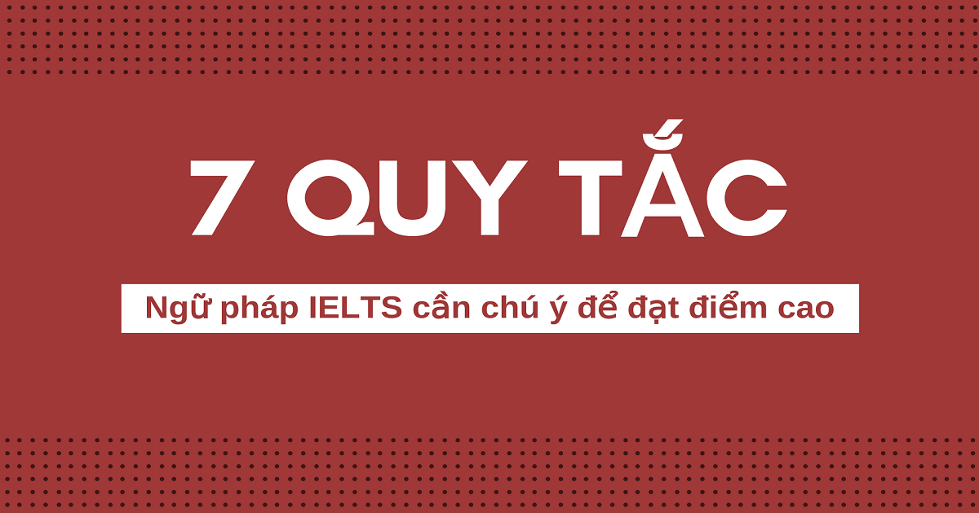
Ngữ pháp rất quan trọng trong kỳ thi IELTS dù cho bạn không được kiểm tra trực tiếp ngữ pháp mà chỉ 4 kỹ năng Nghe –Nói – Đọc – Viết. Nhưng, ngữ pháp đóng vai trò “nền” để bạn phát huy thực lực ở 4 kỹ năng này. Vì thế, đừng quên học tập ngữ pháp thật chắc để bước vào kỳ thi tốt. Dưới đây, bài viết tổng hợp cho các bạn 7 quy tắc ngữ pháp cần chú ý giúp đạt điểm IELTS cao hơn.

1. Dùng đúng thì đơn, thì tiếp diễn
- Hiện tại đơn được sử dụng để chỉ một sự việc chung, thói quen lặp đi lặp lại ở hiện tại.
Ví dụ: I often read business magazines online
Ở ví dụ này, bạn có thể thấy, sự việc đọc báo được lặp lại thường xuyên hàng ngày.
- Hiện tại tiếp diễn được sử dụng để diễn tả một hành động tại thời điểm đang nói.
Ví dụ: I am reading book.
Nghĩa là tôi hiện tại đang đọc sách, hành động đang diễn ra.
Bạn cần chú ý quy tắc sử dụng hiện tại đơn và hiện tại tiếp diễn để thực hiện trong bài nói và bài viết đúng đắn. Tương tự với các thì đơn và thì tiếp diễn khác. Nếu muốn tập trung vào hành động diễn ra liên tục thì bạn phải dùng câu tiếp diễn nhưng nếu muốn nhấn mạnh đến kết quả hành động hay sự lặp lại thì bạn dùng thì tiếp diễn.
Điều này hữu dụng cho bạn trong phần thi IELTS Speaking Part 1 khi giới thiệu bản thân. Ví dụ bạn cần nói “I am learning …” chứ không phải thì hiện tại đơn bởi tại thời điểm nói, đây là việc diễn ra liên tục trong một thời gian và không phải là hành động lặp lại, thường xuyên diễn ra.
Đối với bài Viết thì ngữ pháp này quan trọng với bạn khi viết bài Task 1. Thường thì khi miêu tả bản đồ, biểu đồ…có đan xen giữa các thì đơn và tiếp diễn. Đặc biệt, thì quá khứ đơn khi miêu tả kết quả có được trong quá khứ để so sánh các giai đoạn với nhau.
Examples:
Between January and March, the profit rose by 10%.
They produced twice the amount of cars in June.
Hungary accounted for 10% of the students involved in the competition.
-> Các bạn xem chi tiết về bài học của các thì này tại:
Chia động từ trong câu
1. I ___(exercise) every other day, but I ___(not like) going to sports competitions.
2. The graphs ___(show) how the total number of students ___(change) in the past 5 years.
3. I ___(do) an internship this spring, so I ___(not want) to take another job just yet.
4. Alan ___(watch) a movie when I ___(arrive)

2. Dùng đúng thì quá khứ đơn và hiện tại hoàn thành
Cũng tương tự với thì đơn và tiếp diễn, thì hoàn thành sẽ khá khó hơn khi xác định khác biệt so với từ đơn. Với thì quá khứ đơn, hành động, sự việc đã xảy ra hoàn toàn ở quá khứ và không còn ở thời điểm nói. Nhưng, thì hiện tại hoàn thành thì miêu tả hành động đã diễn ra trong quá khứ nhưng vẫn còn tiếp tục ở hiện tại.
Ví dụ:
- Quá khứ đơn: I ate my breakfast with Tony – Tôi đã ăn sáng với Tony
- Hiện tại hoàn thành: I have not eaten breakfast yet, I am starving – Tôi chưa ăn sáng, tôi đang đói.
Trong bài thi IELTS, bạn cần cân nhắc khi Nói hay Viết về những sự việc, hành động đã diễn ra ở quá khứ và không còn ở hiện tại hay đã diễn ra ở quá khứ và vẫn còn tiếp tục đến hiện tại. Vì thế, hãy chú ý dùng đúng thì phù hợp.

Have a look at the following sentences and decide whether to use thepast or the present perfect:
5. I ___(start) studying for the IELTS exam two months ago but I still ___(not decide) whether to move to Australia.
6. According to the bar chart, more women than men ___(take) the course last year.
7. Entertainment ___(change) a lot since people ___(start) using the Internet every day.

3. Câu bị động
Câu bị động cũng là một ngữ pháp quan trọng cần nhớ trong IELTS thường gặp. Câu bị động được dùng khi ta muốn nhấn mạnh vào hành động trong câu, tác nhân gây ra hành động dù là ai hay vật gì cũng không quá quan trọng.
Cấu trúc câu bị động:
Subject + finite form of to be + Past Participle
(Chủ ngữ + dạng của động từ “to be” + Động từ ở dạng phân từ 2)
Example: A letter was written.
Khi chuyển câu từ dạng chủ động sang dạng câu bị động:
- Tân ngữ của câu chủ động chuyển thành chủ ngữ của câu bị động. Ví dụ: Active: He punished his child. -> Passive: His child was punished. (Anh ta phạt cậu bé.) (Cậu bé bị phạt)
- Câu chủ động ở dạng thì nào, chúng ta chia động từ “to be” theo đúng dạng thì đó. Chúng ta vẫn đảm bảo nguyên tắc chủ ngữ số nhiều, động từ “to be” được chia ở dạng số nhiều, chủ ngữ số ít thì động từ “to be” được chia ở dạng số ít.
Câu bị động xuất hiện ở tất cả các phần thi, cần chú ý để hiểu được. Đặc biệt ở phần Viết với các câu khác nhau để tạo được sự ấn tượng hơn.
-> Các bạn xem chi tiết về bài học của câu bị động tại:
Try using the verbs in parentheses in the right passive voice form:
8. As can ___(see) from the figures, the number of first year students decreased dramatically in the last five years.
9. As ___(show) in the diagram, there was a marked increase in the number of students driving their own cars to school.
10. More language courses ___(choose) by students in the second semester

4. Động từ khuyết thiếu
Động từ khuyết thiếu được sử dụng trong câu với chức năng là trợ động từ, theo mục đích thảo luận về mức độ chắc chắn, gợi ý hay giả định. Những động từ khuyết thiếu như Might, Can, Could, Shall, Should, Will, Would, Must (không có To) hay Ought, Need, Have (phải có To).
Trong bài thi, bạn nên sử dụng động từ khuyết thiếu để bài Nói, Viết được đa dạng hơn, có sự thảo luận và tính ý kiến hơn. Bạn cũng sẽ bắt gặp động từ này ở bài Nghe và Đọc thường xuyên do đó cần chú ý nhé!
-> Xem bài học về động từ khuyết thiếu:
Try practicing them by filling in the gaps with the right modal verbs studied above:
11. This ___(not be) your phone, I know you had a different ringtone.
12. It ___(be) Donna at the door, she called to say she is sick.
13. They ___(change) their plans, but they haven’t said anything to me.

5. Mạo từ
Mạo từ dù nhỏ nhưng rất cần thiết cần chú ý đặc biệt là mạo từ xác định The.
The được dùng để nói về những người, những thứ, sự kiện…đã được biết trước hoặc nói trước đó.
Examples:
Can you turn the TV on? ( Người nói nói đến cái tivi mà họ đang xem hoặc thấy)
Khi thi IELTS, mạo từ The sẽ cần thiết cho việc phân tích bài Nghe, Đọc hay thể hiện sự gắn kết của bài Nói. Đặc biệt chú ý trong Writing, sử dụng mạo từ đúng cách, đúng chỗ sẽ giúp câu văn hay và bài viết được đánh giá cao hơn.
-> Xem bài học về Mạo từ:

To practice making this decision, usethe or nothing in the following gaps:

14. I don’t like ___ romantic comedies, I prefer ___ thrillers, but I like ___ one you suggested last week.
15. Moving to ___ United States was a big decision, but not ___ best they took.
16. ___ employees don’t like it when their bonuses are being cut.

6. Cấu trúc so sánh
Câu so sánh hơn, so sánh nhất thường gặp chủ yếu trong phần thi Writing nhưng các kỹ năng còn lại cũng không ít. Bạn cần chú ý sử dụng đúng câu trúc câu để diễn tả được điều mà mình muốn nói.
- So sánh bằng:
S + V + as + adj/adv + as + N/pronoun
S + V + not + so/as + adj/adv + N/Pronoun
Ex: She is as stupid as I/me
- Comparative(So sánh hơn)
Short Adj:S + V + adj + er + than + N/pronoun
Long Adj: S + V + more + adj + than + N/pronoun
Ex: She is taller than I/me
- Superlative(So sánh nhất)
Short adj:S + V + the + adj + est + N/pronoun
Long adj:S + V + the most + adj + N/pronoun.
Ex: She is the tallest girl in the village.
- Double comparison(So sánh kép)
Short adj:S + V + adj + er + and + adj + er
Long adj:S + V + more and more + adj
Ex: The weather gets colder and colder.
- Multiple Numbers Comparison(So sánh gấp nhiều lần)
S + V + multiple numbers + as + much/many/adj/adv + (N) + as + N/pronoun.
Multiple numbers:half/twice/3,4,5...times/Phân số/phần trăm.
Ex: She types twice as fast as I.
-> Xem bài học về Mạo từ:
Have a look at the following sentences and fill in the gaps with the correct comparative or superlative form
17. This is the ___(fast) route to our destination.
18. The salad your mom makes is ___(delicious) than this one.
19. His report is ___(comprehensive) than I expected it to be

7. Sửa lỗi chính tả thường xuyên
Đây là một trong những việc cần làm trong quá trình ôn luyện. Hãy chú ý các lỗi thường gặp và sửa chữa dần để tránh vì một lỗi nhỏ mà giảm điểm thi IELTS của bạn.
- Quy tắc chuyển tính từ kết thúc bằng chữ L sang trạng từ cần nhân đôi chữ L: Beautiful -> Beautifully.
- Quy tắc thêm đuôi với từ kết thúc bằng e: Trước khi thêm các hậu tố sau những từ có âm kết thúc là e thì bạn phải bỏ e đi. Ví dụ: live – lived – living
- Nếu động từ kết thúc bằng một phụ âm, trước đó là một nguyên âm rồi đến phụ âm thì bạn cần nhân đôi phụ âm đó khi thêm ing, ed: Plan -> planning
- Nếu động từ kết thúc bằng “ie” thì khi chuyển sang từ khác, bạn phải chuyển thành “y”. Ví dụ: die-> dying
Và một số quy tắc khác cần chú ý với mục chuyển, thêm tiền tố, hậu tố…khác.
Tìm lỗi chính tả sai trong trường hợp sau:
20. I have never studyied Geography and I regret it.
21. They’ve been planing to visit, but never got the chance to do it.
22. The clock stopped working hours ago.
23. I’ve been listenning to this lecture for one hour and I still don’t get the point of it.
24. The little girl is tying her shoelaces.
25. He was fixing his bike when I got there.
Trên đây là 7 quy tắc khi học ngữ pháp IELTS mà các bạn cần chú ý nhé!

Đáp án các câu hỏi:
1. exercise, don’t like
2. show, changed
3. am doing, don’t want
4. was watching, arrived
5. started, haven’t decided
6. took
7. has changed, started
8. be seen
9. (is) shown
10. were chosen
11. can’t be
12. can’t be
13. might have changed
14. -, -, the
15. the, the
16. –
17. fastest
18. more delicious
19. more comprehensive
20. studied
21. planning
22. correct
23. listening
24. correct
25. correct

